Panduan Staf JoDerma Staff Ops
ops.joderma.id · Cara pakai untuk staf cabang · versi 1 Oktober 2026
Daftar isi
1. Masuk dan ganti kata sandi
2. Menu
3. Hari Ini
4. Checklist Saya
5. Task dari Direktur atau PIC
6. Jadwal Jaga dan Jadwal Istirahat
7. Giliran Perawat (khusus perawat)
8. Lapor: komplain, masukan, kerusakan, laporan
9. Stok Apotek (apoteker dan asisten apoteker)
10. Notifikasi
11. Aturan penting
Panduan ini untuk seluruh staf JoDerma di cabang Jemur Andayani dan Citraland: perawat, bidan, apoteker, asisten apoteker, front desk, kasir, dan staf online. Aplikasi dibuka di ops.joderma.id, dari HP maupun komputer klinik.
Gambar di panduan ini memakai data contoh. Menu yang Anda lihat menyesuaikan peran Anda, jadi bisa sedikit berbeda dari gambar.

1. Masuk dan ganti kata sandi
- Buka ops.joderma.id di browser HP atau komputer klinik.
- Isi Nama pengguna dan Kata sandi yang diberikan Direktur Operasional, lalu tekan Masuk. Tombol Lihat menampilkan kata sandi yang sedang diketik.
- Saat pertama kali masuk, Anda diminta mengganti kata sandi. Kata sandi baru minimal 12 karakter dan tidak mudah ditebak. Isi kata sandi lama, kata sandi baru dua kali, lalu tekan Simpan.
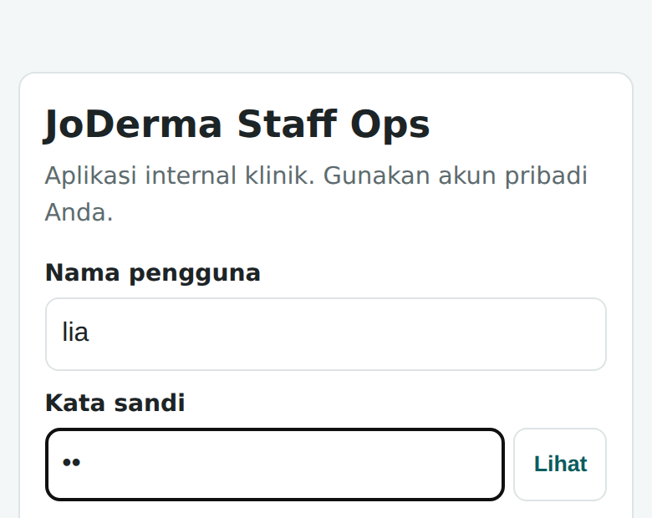  Gambar 1. Halaman masuk | 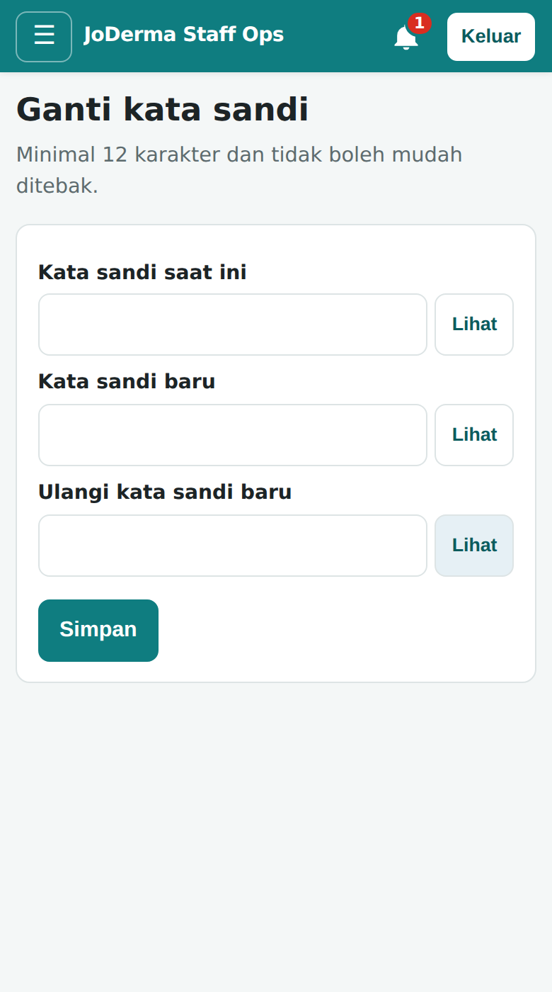  Gambar 2. Ganti kata sandi

- Akun bersifat pribadi. Jangan dipakai bersama atau dipinjamkan; semua yang dicatat tersimpan atas nama Anda.
- Di komputer bersama, tekan Keluar (kanan atas) setelah selesai.
- Lupa kata sandi? Hubungi Direktur Operasional. Kata sandi tidak bisa dilihat siapa pun, hanya bisa di-reset. Sesudah di-reset, Anda diminta membuat kata sandi baru.

2. Menu
Di HP, tekan tombol ☰ di kiri atas untuk membuka menu. Di komputer, menu selalu tampil di sisi kiri.
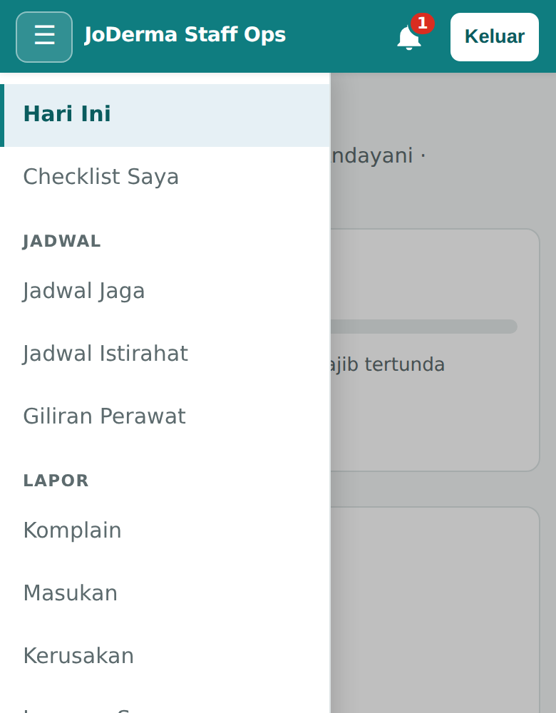
Gambar 3. Menu staf di HP
Menu | Isi | Untuk
Hari Ini | Ringkasan hari ini dan tugas yang perlu Anda kerjakan | Semua
Checklist Saya | Checklist pembukaan, harian, dan penutupan, termasuk tugas Anda dari Pembagian Tugas | Semua
Jadwal Jaga | Jadwal masuk, off, cuti, dan perbantuan sebulan | Semua
Jadwal Istirahat | Jadwal istirahat Anda dan tim hari ini | Semua
Giliran Perawat | Papan giliran pasien dan pencatatan tally tindakan | Perawat
Kas | Kas awal dan kas akhir | Front desk / kasir
Order Produk Online | Order produk dari kanal online | Online, apotek, PIC
Stok Apotek | Prioritas order, transfer antar cabang, impor data Omnicare | Apoteker, asisten apoteker
Lapor | Komplain, Masukan, Kerusakan, Laporan Saya, Masukan Saya | Semua

Ikon lonceng di kanan atas menunjukkan notifikasi yang belum dibaca (lihat bagian 10).

3. Hari Ini
Sesudah masuk, Anda langsung berada di Hari Ini. Halaman ini menjawab: apa yang harus saya kerjakan sekarang?
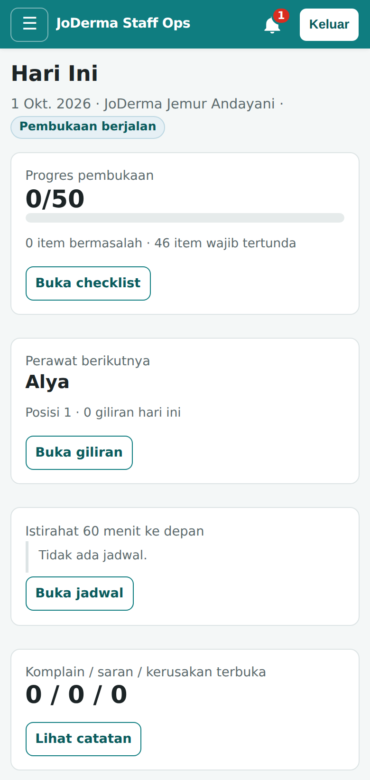  Gambar 4. Hari Ini (bagian atas) | 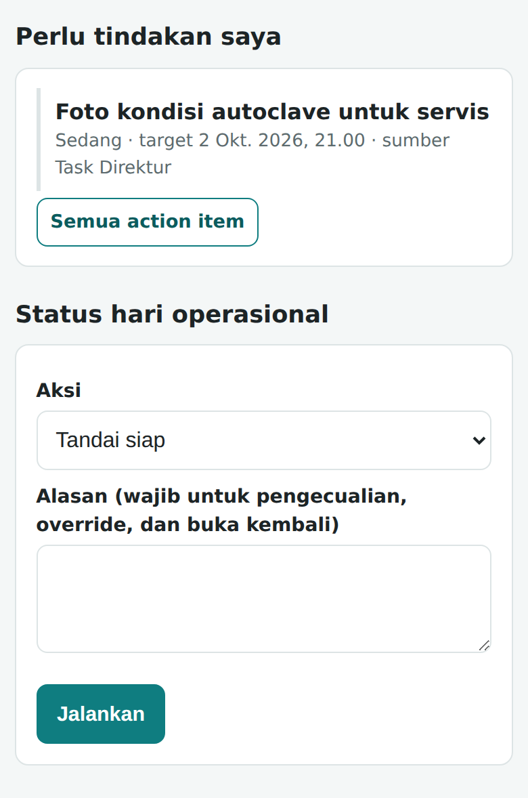  Gambar 5. Hari Ini (bagian bawah): Perlu tindakan saya

- Progres pembukaan: berapa butir checklist yang sudah diisi. Tekan Buka checklist untuk mengisi.
- Perawat berikutnya: siapa yang mendapat pasien berikutnya. Tekan Buka giliran.
- Istirahat 60 menit ke depan: siapa yang sedang atau akan istirahat.
- Komplain / saran / kerusakan terbuka: jumlah catatan yang belum selesai di cabang.
- Perlu tindakan saya: task yang diberikan kepada Anda, dengan prioritas dan targetnya. Tekan Semua action item untuk mengerjakannya (bagian 5).
- Status hari operasional (Tandai siap, Buka klinik, Tutup hari) dijalankan oleh Koordinator Shift atau supervisor sesuai SOP. Staf lain tidak perlu mengubahnya.
Bila tertulis Belum ada sesi hari operasional, staf pertama yang datang menekan Buat sesi hari ini.

4. Checklist Saya
Checklist dibagi per waktu: Pembukaan, Kapan saja (mis. piket kebersihan, limbah medis), dan Penutupan. Di bagian atas ada Tugas saya hari ini, yaitu butir yang dibagikan kepada Anda lewat Pembagian Tugas.
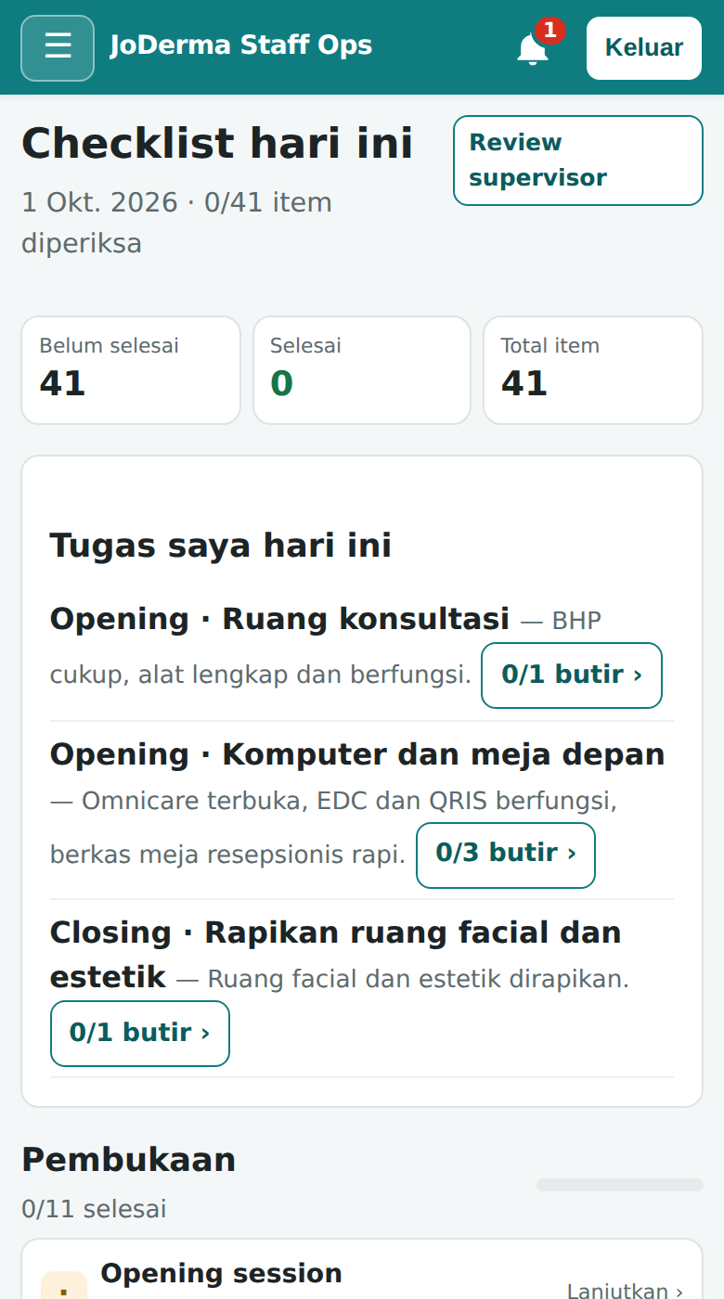
Gambar 6. Checklist hari ini dengan Tugas saya hari ini

Mengisi butir checklist
- Tekan salah satu tugas (mis. 0/3 butir ›) atau Lanjutkan › pada kelompok checklist.
- Periksa keadaan nyata sesuai bunyi butir.
- Bila sudah sesuai, tekan Check. Kolom Catatan jika perlu boleh diisi, mis. "lampu kanan agak redup".
- Butir yang meminta jumlah, jam, atau pilihan harus diisi dulu sebelum menekan Check.
- Butir yang sudah diisi berubah menjadi ✓ OK dengan nama dan jam Anda.
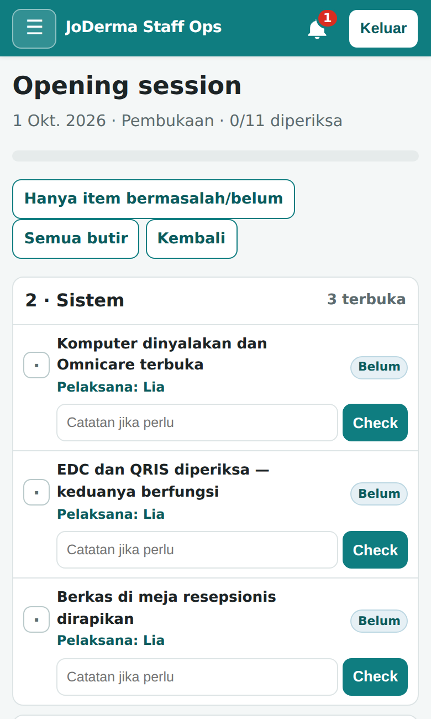  Gambar 7. Daftar butir. Tekan Check bila sudah sesuai | 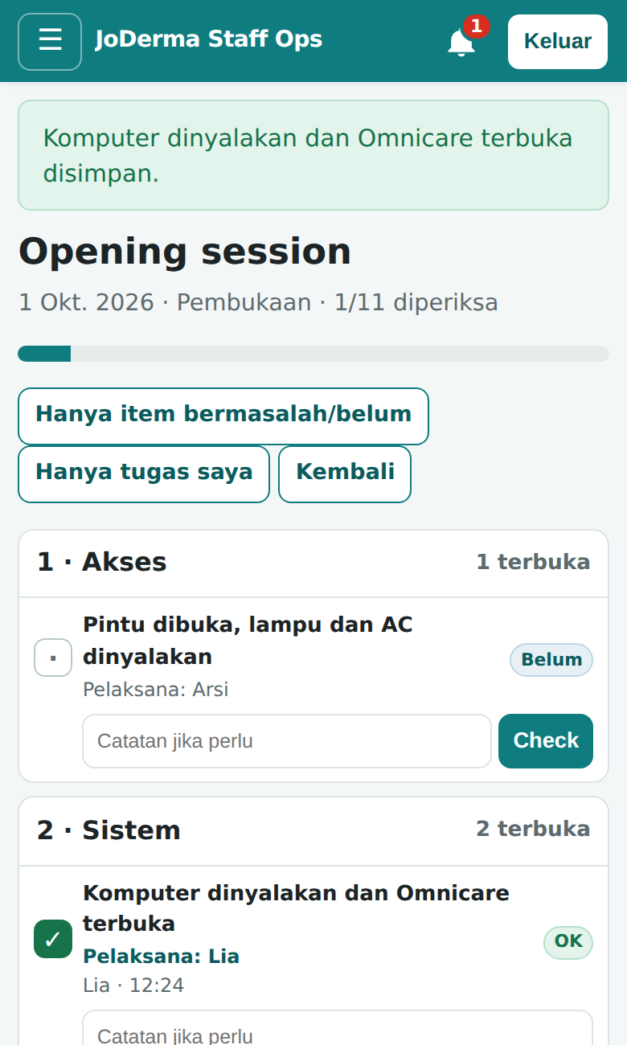  Gambar 8. Butir tersimpan: ✓ OK, nama, dan jam

- Tombol Hanya tugas saya menampilkan butir milik Anda saja; Hanya item bermasalah/belum menyembunyikan yang sudah OK.
- Salah centang? Tekan Uncheck, atau ubah lalu tulis Alasan koreksi (wajib). Semua koreksi tercatat.
- Ada yang rusak atau kurang? Jangan dicentang OK. Tulis di catatan, lalu laporkan lewat menu Kerusakan (bagian 8) atau beri tahu PIC.

5. Task dari Direktur atau PIC
Direktur Operasional atau PIC dapat memberi Anda task khusus, mis. "Foto kondisi autoclave untuk servis". Task baru muncul di Hari Ini ▸ Perlu tindakan saya dan sebagai notifikasi di lonceng.
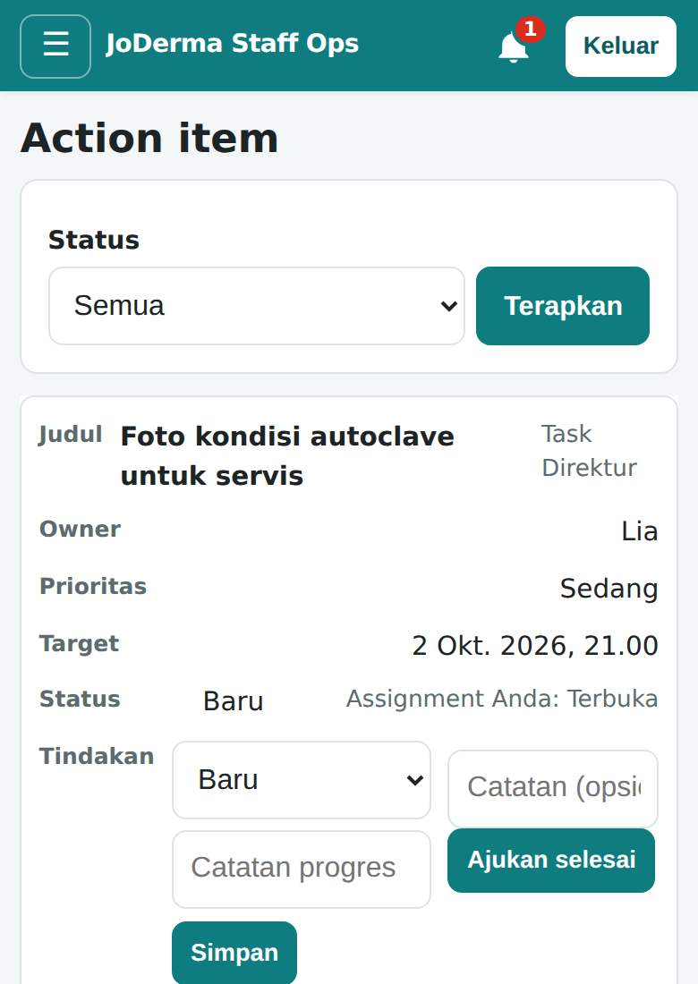
Gambar 9. Action item: task untuk Anda
- Di Hari Ini, tekan Semua action item.
- Saat mulai mengerjakan, ubah status menjadi Dikerjakan, isi Catatan progres bila perlu, lalu tekan Simpan.
- Bila sudah selesai, isi catatan singkat (opsional) lalu tekan Ajukan selesai.
- Pemberi tugas mengecek, lalu mengonfirmasi. Task baru dianggap selesai sesudah dikonfirmasi.
- Bila diminta revisi, task muncul lagi dengan catatan revisinya. Perbaiki, lalu Ajukan selesai lagi.
Task untuk beberapa orang sekaligus (task bersama) diambil dulu dengan Ambil task bersama, supaya yang lain tahu siapa yang mengerjakan.

6. Jadwal Jaga dan Jadwal Istirahat
Jadwal Jaga menampilkan jadwal sebulan per cabang: siapa masuk, off, cuti, perbantuan dari cabang lain, atau sedang di cabang lain. Keterangan warnanya ada di atas tabel. Jadwal ini juga menjadi dasar Pembagian Tugas dan giliran perawat: yang off atau cuti tidak diberi tugas.
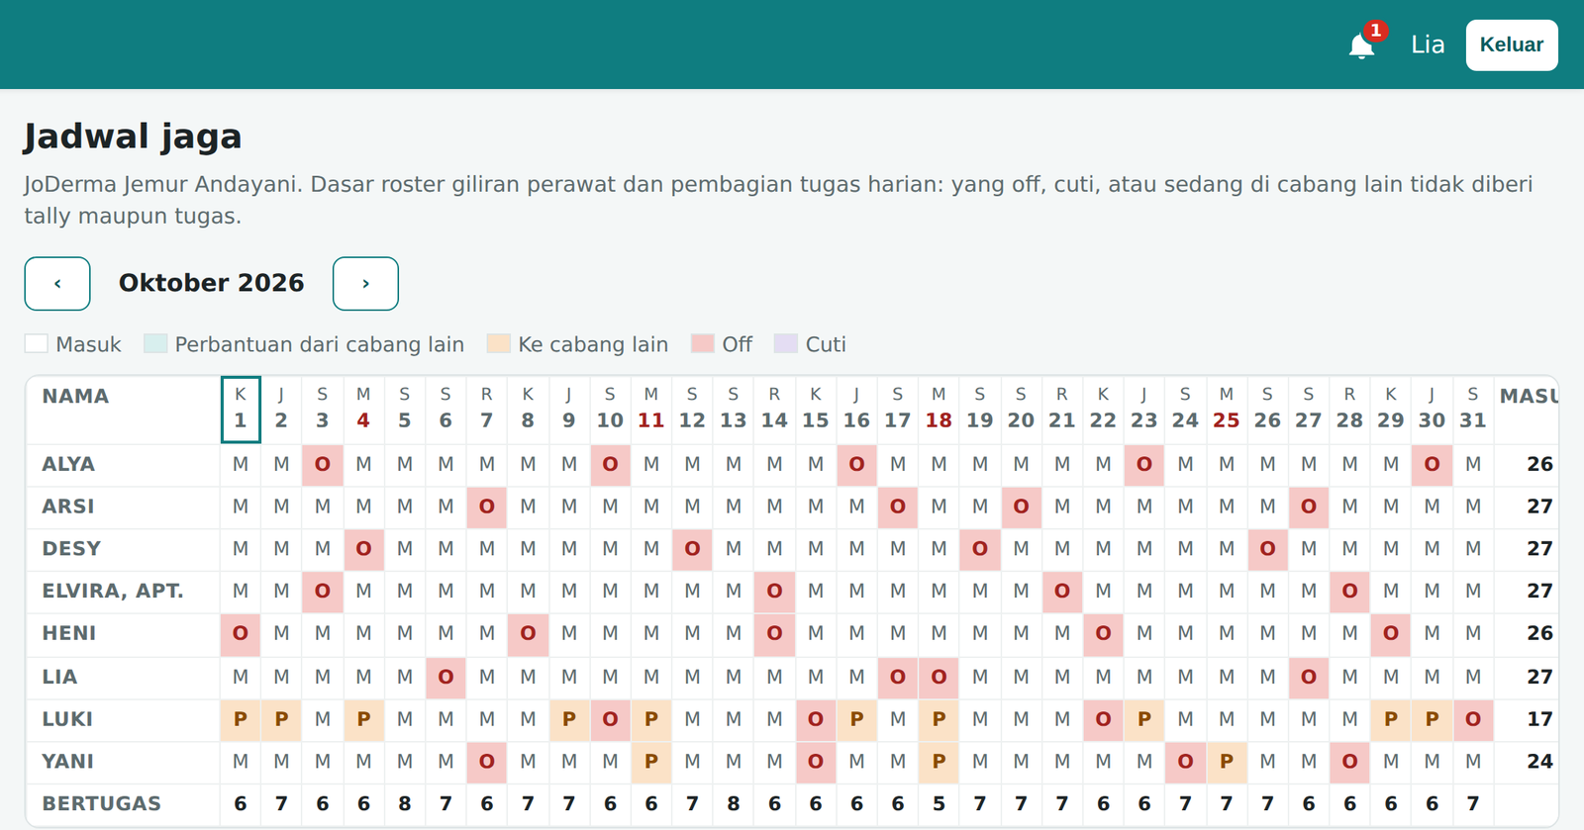
Gambar 10. Jadwal jaga sebulan (tampilan komputer)
Jadwal Istirahat menampilkan jadwal istirahat Anda dan tim pada tanggal yang dipilih. Jadwal diatur oleh Koordinator Shift; sistem menjaga agar staf aktif tidak di bawah batas minimum.
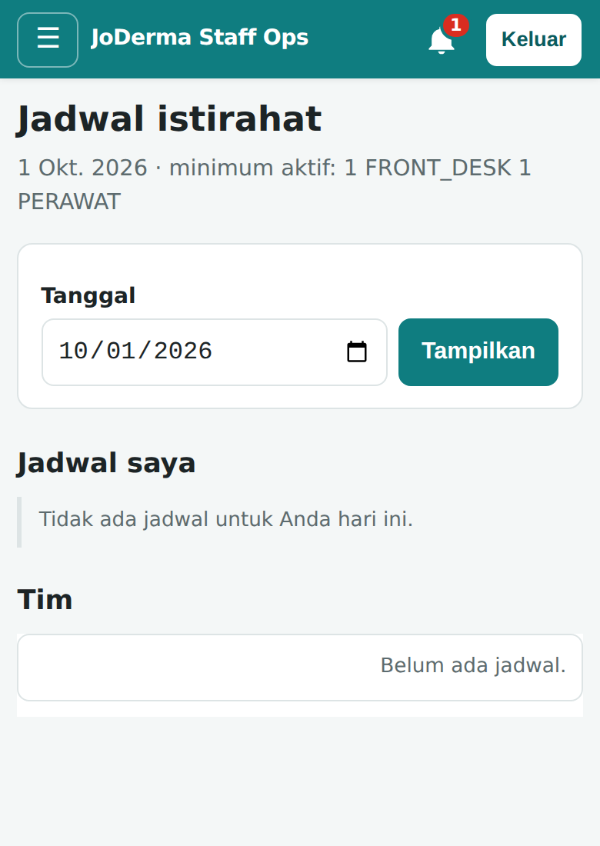  Gambar 11. Jadwal istirahat | 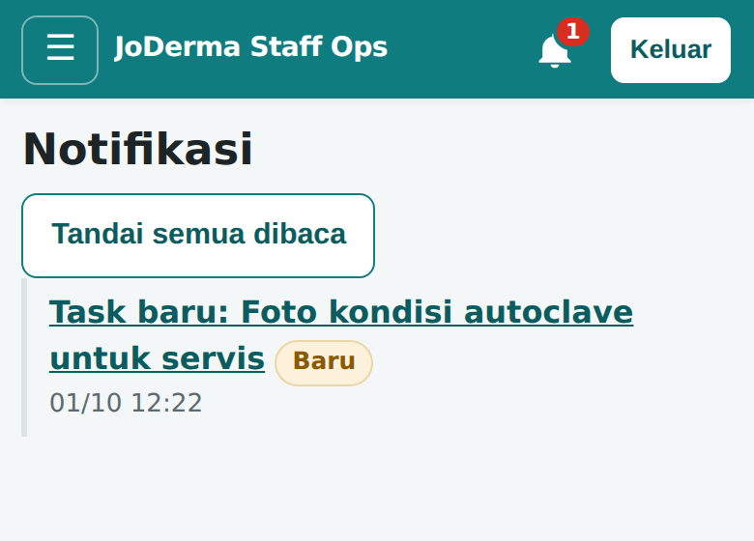  Gambar 12. Notifikasi (lihat bagian 10)

Perubahan jadwal jaga atau tukar jadwal diajukan ke Koordinator Shift atau Direktur Operasional, tidak diubah sendiri.

7. Giliran Perawat (khusus perawat)
Papan giliran menentukan siapa yang menangani pasien berikutnya secara adil. Pasien berikutnya untuk menunjukkan nama perawat yang mendapat giliran.
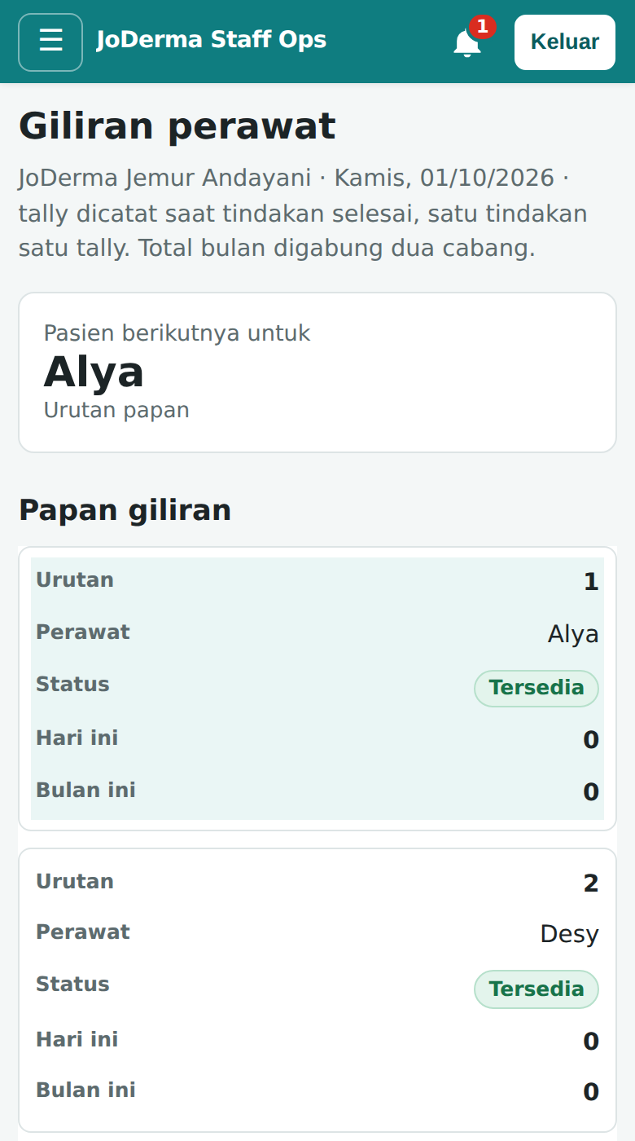
Gambar 13. Giliran perawat
Saat tindakan selesai, catat tally di bagian Catat tally:
- Pilih Perawat yang mengerjakan.
- Isi Nomor RM (prefix cabang otomatis), Nama pasien, Tindakan, dan Jumlah. Tiga tindakan pada satu pasien = jumlah 3.
- Tekan Simpan tally. Perawat itu pindah ke belakang papan dan kembali tersedia.
Tally dicatat atas nama orang yang login, untuk dicocokkan dengan Omnicare. Total bulanan digabung dua cabang; perawat yang tertinggal jauh didahulukan secara otomatis.

8. Lapor: komplain, masukan, kerusakan, laporan
Menu | Dipakai untuk | Tombol
Komplain | Keluhan pasien, keluarga, atau staf | + Catat komplain baru
Masukan | Saran perbaikan untuk cabang | + Tulis masukan/saran
Kerusakan | Fasilitas, alat medis, IT, listrik, air, furnitur, keselamatan | + Laporkan kerusakan
Laporan Saya | Laporan ke Direktur; bisa dibuat rahasia (hanya Anda dan Direktur Operasional yang melihat) | + Kirim laporan baru
Masukan Saya | Masukan pribadi ke Direktur; tetap privat kecuali Direktur memublikasikannya ke cabang | + Tulis masukan baru

- Buka menu yang sesuai, lalu tekan tombol + di atas.
- Isi kolom bertanda * (wajib): Ringkasan, lalu sesuai jenisnya, mis. Tingkat dampak untuk kerusakan.
- Untuk kerusakan, pilih Aset/peralatan bila ada di daftar dan Dampak penggunaan (tetap dapat dipakai, terbatas, tidak dapat dipakai, risiko keselamatan).
- Tekan Simpan catatan. Statusnya bisa dipantau dari daftar di menu yang sama.
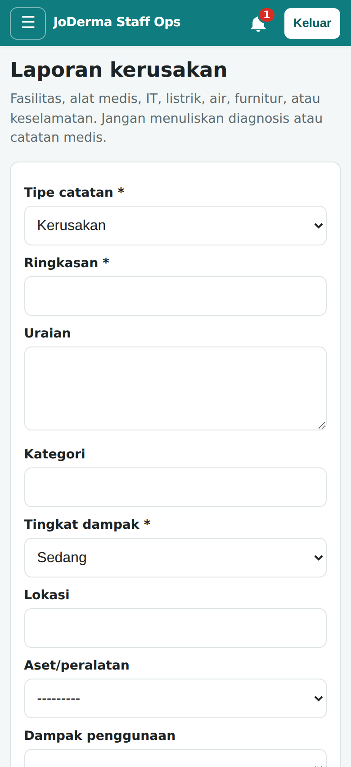  Gambar 14. Formulir laporan kerusakan | 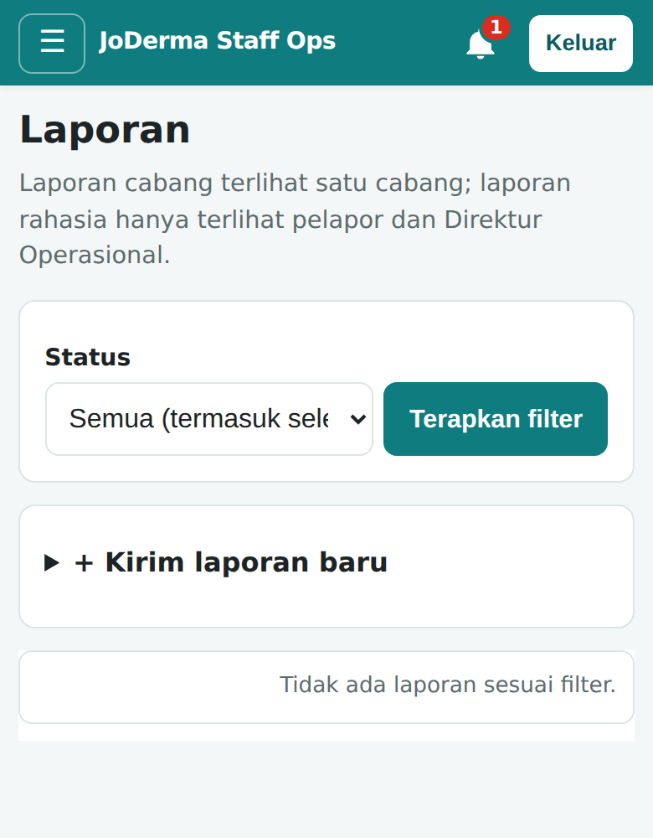  Gambar 15. Laporan Saya: + Kirim laporan baru

9. Stok Apotek (apoteker dan asisten apoteker)
Menu ini hanya muncul untuk apoteker dan asisten apoteker. Halaman Stok Apotek menghitung otomatis produk yang harus diorder, diproduksi, atau dipindah antar cabang, dari file ekspor Omnicare.

Mengunggah data Omnicare (tab Impor Data)
- Di Omnicare, unduh tiga jenis laporan dalam format .xls: Daftar Produk, Tingkat Persediaan (stok hari ini), dan Ringkasan Pergerakan Stok (satu bulan penuh, tanggal 1 sampai akhir bulan).
- Buka Stok Apotek ▸ Impor Data. Pilih semua file sekaligus. Kolom Cabang boleh dikosongkan; sistem mengenali cabang dari judul atau nama file.
- Tekan Unggah. Daftar Produk selalu diproses lebih dulu.
- Periksa Status periode pergerakan. Bila ada periode Belum lengkap, unduh ulang laporan pergerakan bulan itu dari Omnicare lalu unggah lagi; unggahan untuk bulan yang sama digabung otomatis.
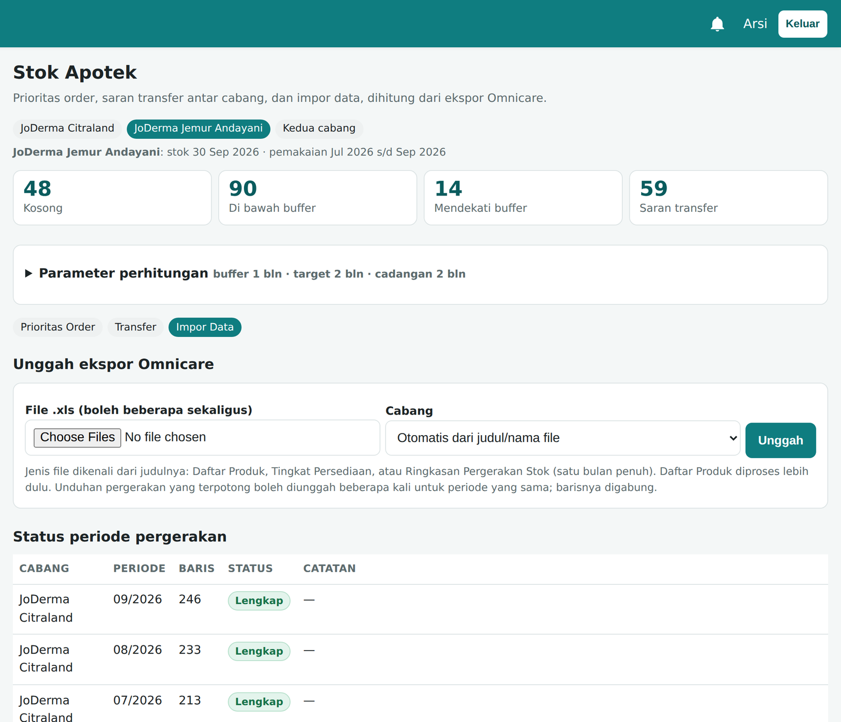
Gambar 16. Tab Impor Data: unggah file dan status periode
Unggah Tingkat Persediaan terbaru setiap hari kerja supaya saran order memakai stok terkini.

Prioritas Order
Tab Prioritas Order menampilkan produk berstatus Kosong, Di bawah buffer, dan Mendekati buffer, lengkap dengan rata-rata pemakaian per bulan, jumlah yang bisa diambil dari cabang lain, Sisa order, dan Tindakan (Order distributor atau Produksi sendiri). Gunakan kolom pencarian, pabrikan, dan status untuk menyaring.
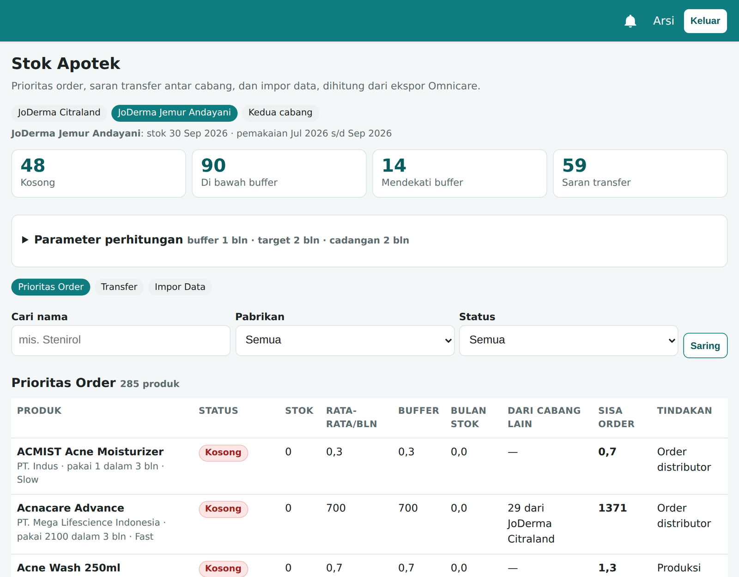
Gambar 17. Tab Prioritas Order

Transfer antar cabang
Tab Transfer menyarankan produk yang bisa dipindah dari cabang yang berlebih ke cabang yang kekurangan, tanpa mengganggu cadangan cabang pengirim. Cek tanggal kedaluwarsa (ED) sebelum memindah, karena data Omnicare belum memuat ED.
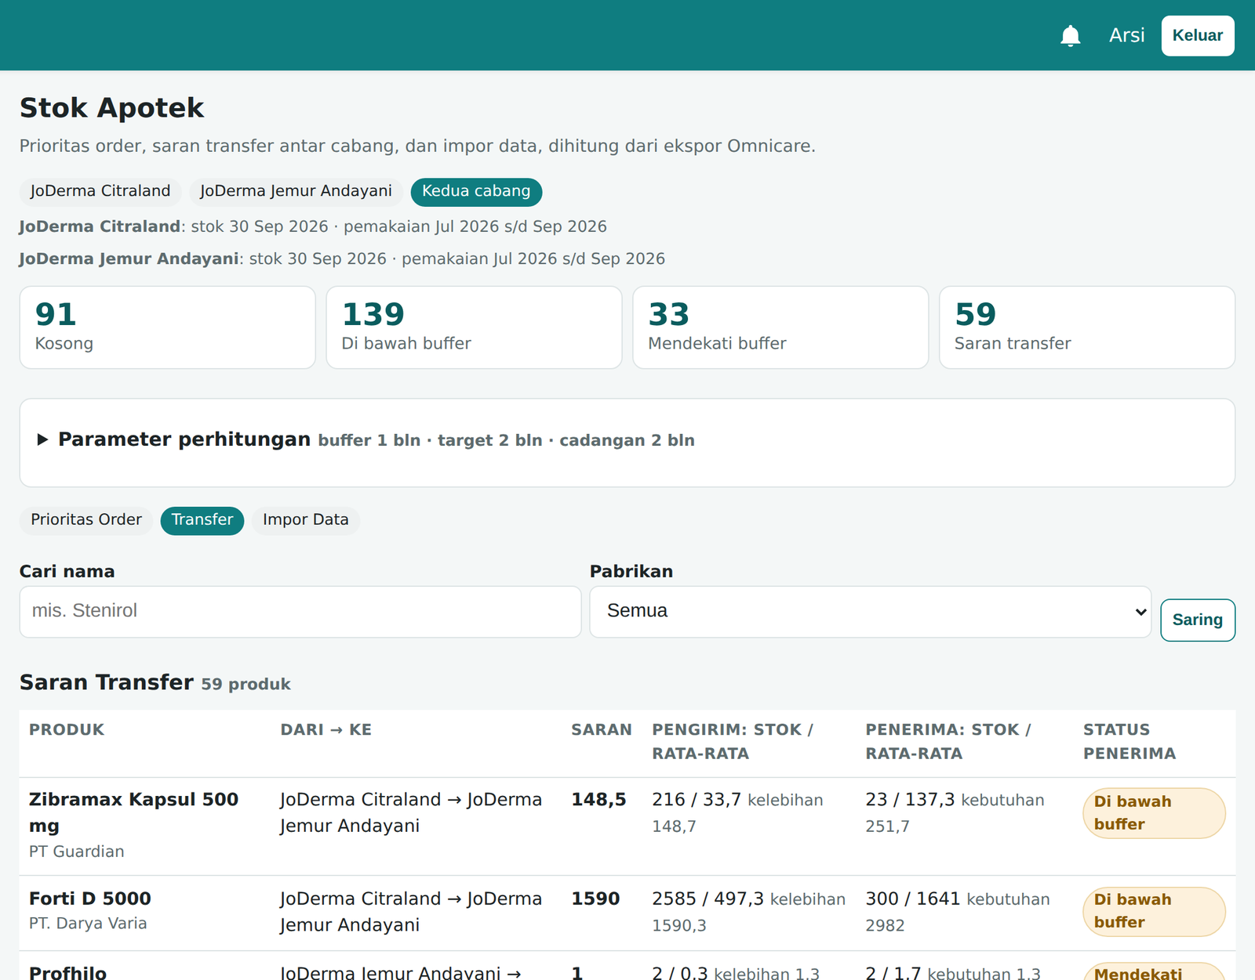
Gambar 18. Tab Transfer
Parameter perhitungan (bulan buffer, target, cadangan) dapat diubah dari halaman ini. Bicarakan dengan Direktur Operasional sebelum mengubahnya, karena berlaku untuk kedua cabang.

10. Notifikasi
Lonceng di kanan atas menampilkan bulatan merah berisi jumlah notifikasi yang belum dibaca, mis. task baru atau permintaan revisi. Tekan lonceng untuk membuka daftarnya, lalu tekan judulnya untuk langsung ke halaman terkait.

11. Aturan penting
- Jangan mencatat data medis di aplikasi ini: diagnosis, hasil pemeriksaan, foto klinis, atau catatan medis. Aplikasi ini untuk operasional, bukan rekam medis.
- Jangan menulis nomor kartu atau rekening.
- Satu orang satu akun. Jangan masuk dengan akun rekan.
- Bila aplikasi tidak bisa dibuka, catat di formulir kertas darurat. Setelah aplikasi kembali normal, masukkan datanya dan tulis di catatan bahwa entri dibuat susulan. Laporkan gangguan ke Direktur Operasional.

